|  |
| --- |
| **Colegio Señor de Mailín**  ***DIEGEP Nº 3265***  DISTRITO DE MALVINAS ARGENTINAS  San Pedro 465 (1613)  Villa de Mayo - Bs. As-  Tel/Fax: 011-4463 - 8461 |

________________________________________________________________________________

SECUENCIA DE ACTIVIDADES

ÁREA: MATEMÁTICA DOCENTE: PAOLA

FECHA: 8 DE JUNIO DE 2020 AÑO: 1°

Hola chicos ¿cómo están? Espero que muy bien. Ya falta menos para poder vernos todos juntos a través de la plataforma Classroom.

ACTIVIDAD NÚMERO UNO (1)

EN ESTA GRILLA DE NÚMEROS ALGUNAS FRUTAS Y VERDURAS NO DEJAN VER LOS NÚMEROS QUE DEBERÍAN ESTAR EN ESE LUGAR.

VAS A IR DICIENDO EN VOZ ALTA CADA NÚMERO, MARCANDO CON TU DEDO ÍNDICE Y CUANDO LLEGUES AL LUGAR DONDE ESTA UNA FRUTA O VERDURA VOS DEBES DECIR Y ESCRIBIR EL NÚMERO QUE CORRESPONDA.

LUEGO DEBES COMPLETAR LOS CASILLEROS EN BLANCO CON EL NÚMERO QUE CORRESPONDA. (TE DEJO COMO EJEMPLO LA UVA PARA QUE VEAS COMO DEBES HACERLO)

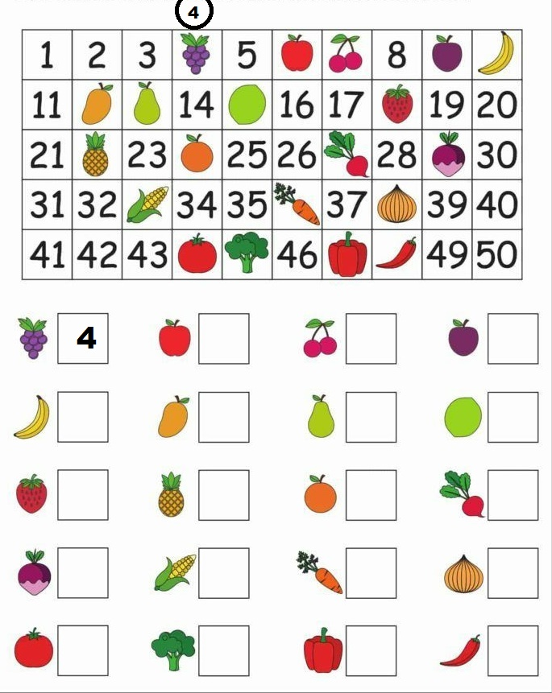

ACTIVIDAD NÚMERO DOS (2)

VAS A MIRAR LA GRILLA DE NÚMEROS Y VAS A ESCRIBIR A LOS NÚMEROS QUE INTEGRAN LOS UNOS. ¿QUIÉNES ERAN LOS UNOS?

**LOS UNOS SON LOS NÚMEROS DEL 1 HASTA EL 9 Y SON LOS QUE SE CUENTAN DE A UNO.**

**LOS UNOS SON: __ __ __ __ __ __ __ __ __**

Y LOS DIECES SON LOS NÚMEROS QUE SE AGRUPAN DE A DIEZ COMO POR EJEMPLO: 10-20-30-40………..

**LOS DIECES SON:__ __ __ __ __ __ __ __ __ __**

ACTIVIDAD NÚMERO TRES (3)

VAS A OBSERVAR MUY BIEN LOS BILLETES Y MONEDAS QUE USASTE LA CLASE PASADA Y VAS A VER SI EN ESOS BILLETES O MONEDAS PODRÁS ENCONTRAR A LOS UNOS Y A LOS DIECES.

¿SERÁ QUE HAY MUCHOS? ¿EN QUÉ BILLETES O MONEDAS LOS ENCONTRASTE?

**Familias: Les voy a pedir que por favor recorten del libro de matemática la grilla de números, los dados, las cartas, y los tableros para el bingo. Tenganlon a mano porque son materiales que vamos a utilizar en las videollamadas. Igual siempre les voy a avisar que materiales vamos a utilizar así se pueden organizar.**

**RECUERDEN ENVIAR LAS ACTIVIDADES PARA PODER RECIBIR UNA DEVOLUCION.**

**AGRADEZCO SU COLABORACION DESDE CASA, ES MUY IMPORTANTE SEGUIR CON LAS ACTIVIDADES.**

**LES RECUERDO LOS MEDIOS PARA QUE PUEDAN ENVIAR LAS TAREAS REALIZADAS, CONSULTAR DUDAS O AVISAR ALGÚN INCONVENIENTE PARA HACERLAS.**

[**paosolramirez@gmail.com**](mailto:paosolramirez@gmail.com)

[**https://www.facebook.com/senopaola.ramirez**](https://www.facebook.com/senopaola.ramirez)